
МИНОБРНАУКИ РОССИИ

федеральное государственное бюджетное образовательное учреждение высшего образования
«Санкт-Петербургский государственный технологический институт (технический университет)»
УГНС |  | 09.03.00 | Информатика и вычислительная техника
Направление подготовки |  | 09.03.01 | Информатика и вычислительная техника
Направленность (профиль) |  |  | Автоматизированные системы обработки информации и управление
Форма обучения |  |  | очная
Факультет |  |  | Информационных технологий и управления
Кафедра |  |  | Систем автоматизированного проектирования и управления
Учебная дисциплина |  |  | Разработка программных систем
Курс | II |  | Группа | 443

Отчёт по лабораторной работе № 3

Исполнитель: |  | Гаригин М. А.
Проверил: |  | Дамрин А. О.
СОДЕРЖАНИЕ
1 Цель работы 3
2 Задание 3
3 Описание используемых технологий 3
4 Структура базы данных 5
5 Результаты выполнения тестов 6
6 Описание графического интерфейса 7
7 Выводы 10

1 Цель работы
Pазработка для программы графического пользовательского интерфейса и интеграция базы данных для веб-приложений.

2 Задание
1. Развернуть базу данных. Создать структуру базы данных, реализующую хранение массивов целых чисел (как отсортированных, так и не отсортированных).
2. Реализовать интеграционные тесты по работе с базой данных.
3. Реализовать графический пользовательский интерфейс. Получившийся интерфейс должен хотя бы отчасти соответствовать следующий эвристикам ui/ux:
  - соответствие между системой и реальным миром; управляемость; согласованность;
  - гибкость; минимализм в дизайне;
  - помощь пользователю в выявлении ошибок;
  - наличие справки.

3 Описание используемых технологий
Для развертывания базы данных в работе использована встраиваемая система управления базами данных SQLite и инструмент DB Browser for SQLite для визуального просмотра данных. Рассмотрим преимущества и недостатки данных технологий.
Преимущества SQLite:
1. SQLite не требует установки отдельного сервера и настройки, база данных представляет собой обычный файл, что упрощает развертывание и перенос проекта.
2. SQLite встроен в стандартную библиотеку Python, что исключает необходимость установки дополнительных пакетов и упрощает распространение приложения.
3. Система обеспечивает высокую производительность для небольших и средних проектов, особенно при операциях чтения.
4. SQLite является кроссплатформенным и работает на всех операционных системах без дополнительной настройки.
5. База данных легко переносится — достаточно скопировать один файл с расширением .db.
6. SQLite поддерживает ACID-транзакции, что обеспечивает целостность данных даже при сбоях.
Недостатки SQLite:
1. SQLite не предназначена для высоконагруженных систем с большим количеством одновременных запросов на запись.
2. Отсутствует система разграничения прав доступа на уровне пользователей.
3. Для очень больших баз данных (терабайты) производительность может снижаться.
4. Некоторые расширенные функции SQL (например, полные внешние соединения) могут быть недоступны или работать иначе, чем в серверных СУБД.
Преимущества DB Browser for SQLite:
1. DB Browser for SQLite — это бесплатный инструмент с открытым исходным кодом, доступный для всех основных операционных систем.
2. Предоставляет простой и интуитивно понятный графический интерфейс для просмотра и редактирования баз данных SQLite.
3. Позволяет выполнять SQL-запросы с подсветкой синтаксиса.
4. Не требует установки сервера и сложной настройки.
Недостатки DB Browser for SQLite:
1. Инструмент имеет ограниченные возможности по сравнению с профессиональными СУБД, такими как MySQL Workbench.
2. Может работать медленнее с очень большими базами данных.
3. Интерфейс выглядит менее современным по сравнению с некоторыми аналогами. Для реализации серверной оболочки, взаимодействующей с базой данных и принимающей запросы от интерфейса, использован язык программирования Python и библиотека TKinter. Рассмотрим преимущества и недостатки данных технологий.
Преимущества Python:
1. Python отличается простым и читаемым синтаксисом, что ускоряет разработку и облегчает поддержку кода.
2. Для Python существует богатая экосистема библиотек.
3. Python является кроссплатформенным языком и работает на большинстве операционных систем.
4. Язык имеет большое и активное сообщество, что обеспечивает легкий поиск решений и учебных материалов.
5. Python является универсальным языком, позволяющим комбинировать задачи работы с БД, серверную логику и создание интерфейсов.
Недостатки Python:
1. Производительность Python ниже, чем у компилируемых языков, что может быть критично для высоконагруженных систем.
2. Глобальная блокировка интерпретатора ограничивает возможности по настоящему параллельному выполнению потоков.
Преимущества Tkinter:
1. Tkinter входит в стандартную поставку Python и не требует дополнительной установки.
2. Библиотека обладает простым API, что позволяет быстро создавать базовые графические интерфейсы.
3. Интерфейсы на Tkinter являются кроссплатформенными и работают на разных операционных системах.
4. Приложения на Tkinter обычно нетребовательны к ресурсам и быстро запускаются.
Недостатки Tkinter:
1. Внешний вид приложений по умолчанию выглядит устаревшим, а возможности для современного дизайна ограничены.
2. Создание сложных и динамичных интерфейсов требует значительных усилий по сравнению с современными фреймворками.
3. В библиотеке отсутствуют продвинутые инструменты для визуального проектирования интерфейсов.

4 Структура базы данных
4 Структура базы данных

В работе использована встраиваемая СУБД SQLite. База данных представляет собой файл sorting_app.db, который создается автоматически при первом запуске приложения. Структура базы данных включает две таблицы.
Таблица users предназначена для хранения информации о пользователях системы:
- `id` — уникальный идентификатор пользователя (первичный ключ,
автоинкремент);
- `username` — имя пользователя (уникальное поле, не может быть пустым);
- `password` — хешированный пароль пользователя (SHA-256);
- `created_at` — дата и время регистрации пользователя.
Таблица arrays предназначена для хранения массивов целых чисел, как исходных, так и отсортированных:
- `id` — уникальный идентификатор записи (первичный ключ, автоинкремент);
- `user_id` — идентификатор пользователя, которому принадлежит массив (внешний ключ, связывается с таблицей users);
- `original_array` — исходный массив целых чисел в формате JSON;
- `sorted_array` — отсортированный массив целых чисел в формате JSON;
- `array_size` — размер массива (целое число);
- `created_at` — дата и время сохранения массива.
Связь между таблицами организована через внешний ключ user_id, который ссылается на поле id в таблице users.
Для тестирования работы с базой данных создается отдельная тестовая база данных test.db, содержащая таблицу arrays с полями для хранения
тестовых массивов в формате JSON.

5 Результаты выполнения тестов
На рисунке 1 представлены результаты выполнения интеграционных тестов по работе с базой данных.
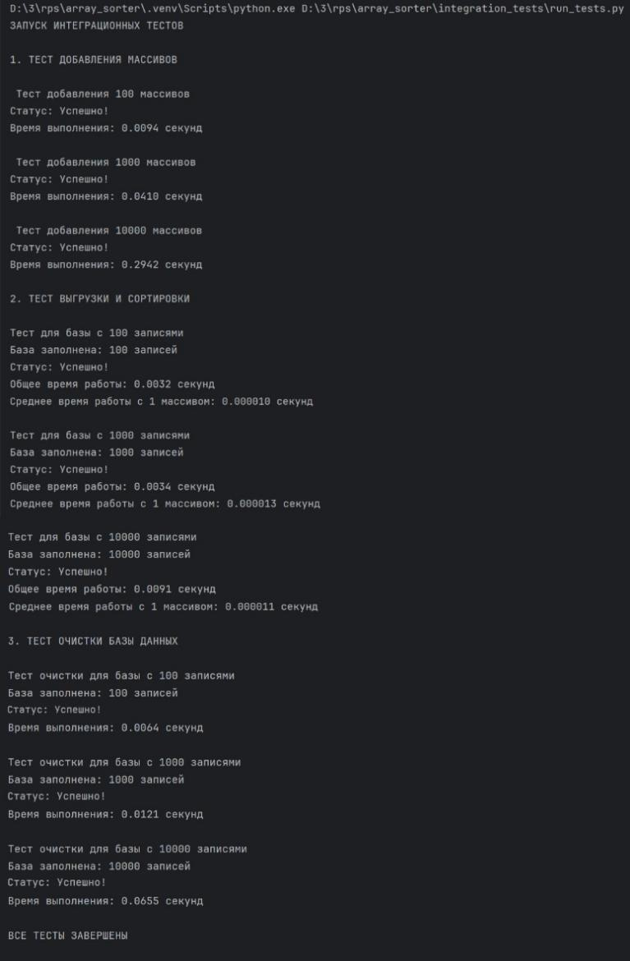
Рисунок 1 – Результаты выполнения тестов

6 Описание графического интерфейса
Приложение использует многооконную архитектуру с двумя основными экранами. Начальный экран представляет собой интерфейс авторизации с полями для ввода имени пользователя и пароля, а также кнопками входа и регистрации.
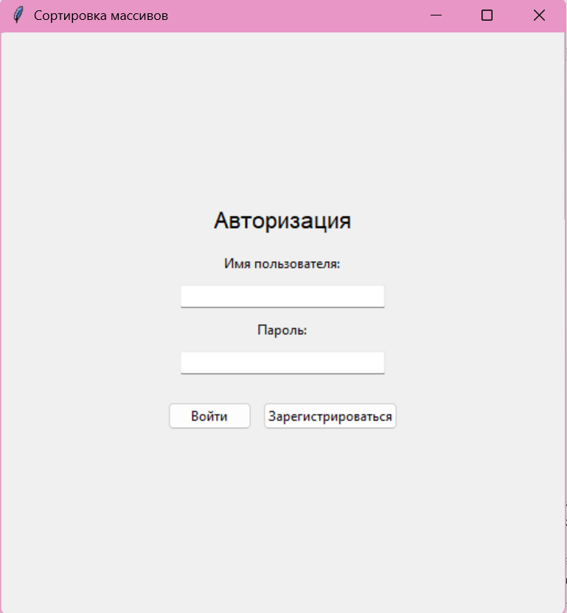
Рисунок 2 – Начальный экран
После успешной аутентификации пользователь попадает на главный экран, который содержит панель управления с информацией о текущем пользователе, область для ввода данных с радиокнопками выбора способа ввода, текстовые поля для отображения исходного и отсортированного массивов, панель кнопок управления и строку состояния в нижней части окна.
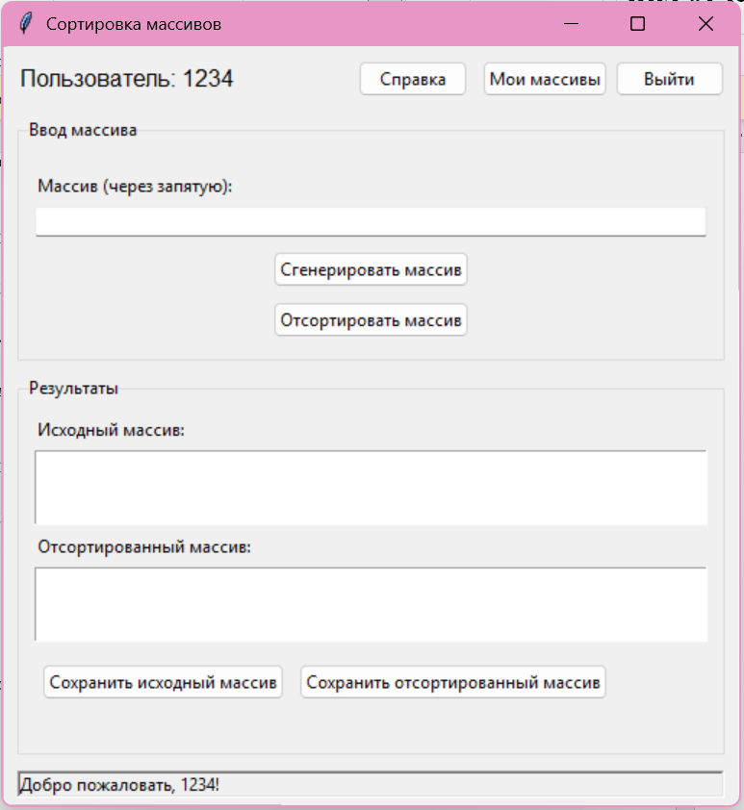
Рисунок 3 – Главный экран
Соответствие элементов интерфейса эвристикам UI/UX:
- Соответствие между системой и реальным миром; управляемость; согласованность.
Видимость статуса системы реализована через строку состояния в нижней части главного окна, которая отображает текущие операции и статусы выполнения. При успешной авторизации система показывает приветственное сообщение, а после сортировки массива отображает статус завершения операции.
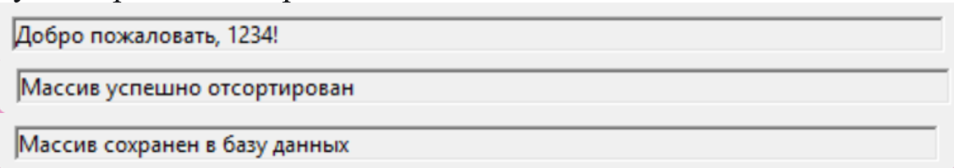
Рисунок 4 – Статус системы

Соответствие между системой и реальным миром достигается за счет использования интуитивно понятных терминов. Интерфейс использует знакомые пользователям понятия авторизации, ввода данных через запятую, кнопок сохранения и отображения истории операций.
Управляемость и контроль пользователя обеспечиваются возможностью выхода из системы в любой момент, переключением между способами ввода данных, отдельным сохранением разных версий массивов и доступом к истории сохраненных данных через отдельное окно.

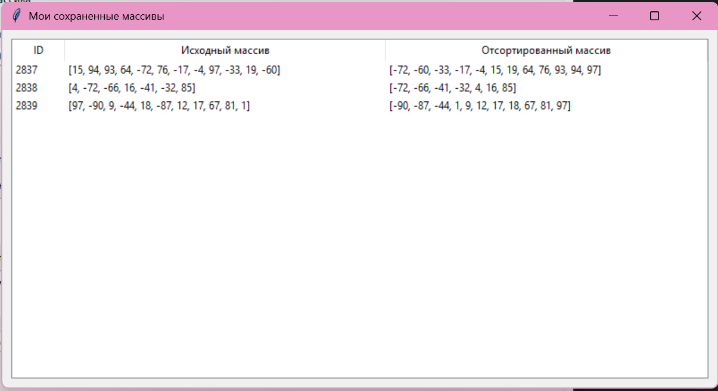
Рисунок 5 – История сохраненных массивов
- Гибкость; минимализм в дизайне.
Гибкость использования проявляется в поддержке двух способов ввода данных - ручного и автоматического. Пользователи могут либо вводить числа вручную, либо генерировать случайные массивы одним нажатием кнопки.
Интерфейс сделан просто и без лишних деталей. Все элементы сгруппированы по смыслу и подписаны понятными названиями.
- Помощь пользователю в выявлении ошибок.
Помощь пользователю в выявлении и решении ошибок реализована через систему всплывающих сообщений. Приложение проверяет корректность вводимых данных и выдает конкретные сообщения об ошибках, например при некорректном формате массива или отсутствии обязательных данных.
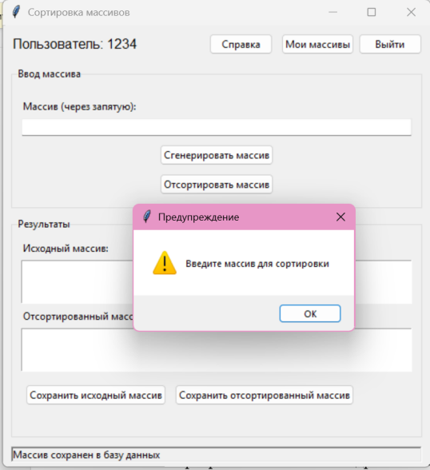
Рисунок 6 – Сообщение о предупреждении
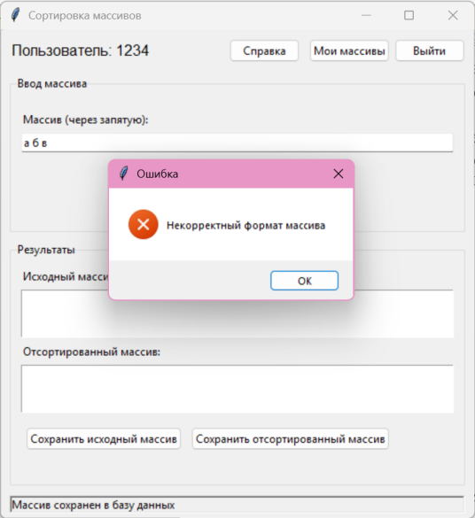
Рисунок 7 – Сообщение об ошибке
- Наличие справки.
Программа снабжена подробной справочной системой, вызываемой отдельной кнопкой в основном меню.
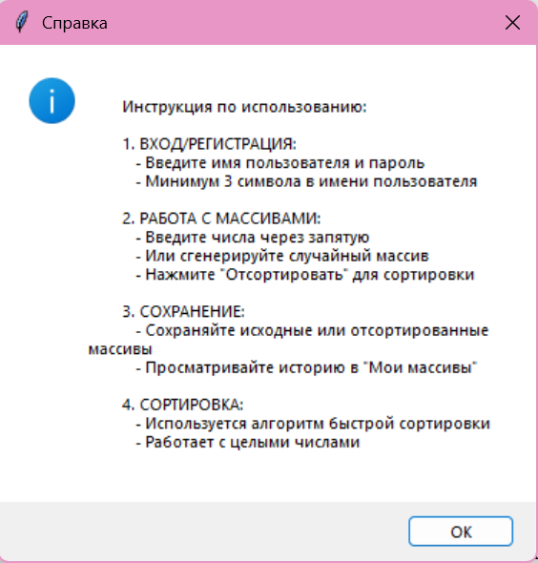
Рисунок 8 - Справка

7 Выводы
Разработан проект для сортировки массивов, включающий в себя:
1. Программу: Программа принимает запросы от пользовательского интерфейса, передает их в базу данных и возвращает результаты.
2. Базу данных: Развернута база данных с таблицей для хранения массивов данных, как отсортированных, так и не отсортированных.
3. Графический интерфейс: Разработан графический интерфейс, позволяющий взаимодействовать с программой: добавлять массивы, запускать сортировку и просматривать результаты.
4. Программные тесты: Проведены программные тесты:
Добавление 100, 1000 и 10000 массивов в базу данных завершилось без ошибок, подтверждая корректную работу функции добавления данных.
Выгрузка и сортировка 100 случайных массивов из баз данных с 100, 1000 и 10000 записями проведена успешно.
Очистка базы данных с 100, 1000 и 10000 записями в таблице выполнена успешно.

